Прочитанная книга о войне – твой подарок ко Дню Победы
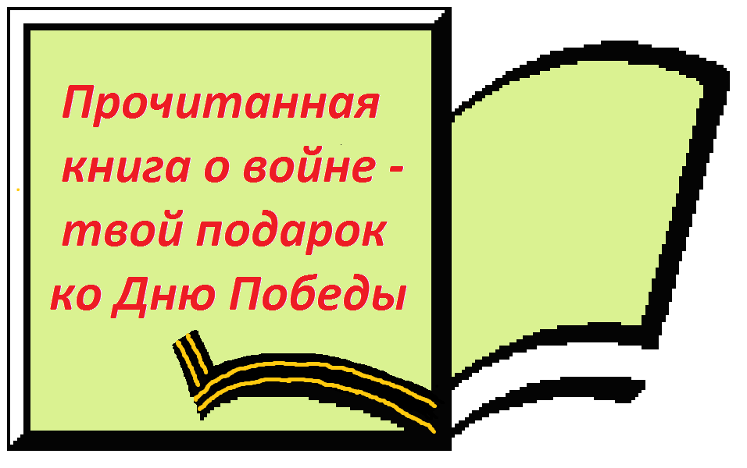
В период с 24 апреля по 25 мая 2017 года в районной библиотеке, сельских библиотеках - филиалах проходила акция «Прочитанная книга о войне – твой подарок ко Дню Победы». Стартовала она в канун празднования 72 – й годовщины Победы в Великой Отечественной войне.
Главной целью акции стало сохранение памяти и бережного отношения к героической истории Отечества, стимулирование чтения художественно-исторической литературы юношеством и молодежью, привлечение новых читателей.
Участниками акции стали 200 читателей г. Гдова и района, прочитали более 300 книг о Великой Отечественной войне!
В читальном зале районной библиотеки читателей привлекала красочная и информационно насыщенная выставка «Подвигу лежит дорога в вечность». На большой красной звезде оформлена фотохроника войны: от 1941г. до 1945г., размещены документальные и художественные издания. В районной библиотеке участниками акции стали более 50 человек, прочитано более 100 книг. Активными участниками акции стали читатели: А. Васильев, И. Куликов, Г. Феофанова, Г. Фещук, Г. Илларионова, В. Васильев. Детская библиотека привлекла к участию в акции 60 учащихся с первого по 11 классы. Прочитали 70 книг. Самыми активными были читатели 2,3, 4 классов. Первоклассникам предлагалась книги Л. Кассиля «Главное войско»,А. Митяева «Землянка». Дети 3-4 классов читали книги о войне Н. Богданова, В. Великанова, Б. Лавренева, С. Алексеева «Последний штурм», Н. Внукова «Москва за нами», А. Очкина «Про Ваню Федорова» и другие.
Для читателей во всех библиотеках были оформлена выставки книг для детей и взрослых пользователей, на которых представлены произведения таких авторов, как А. Адамовича,А. Ананьева, , С.Алексиевич, В. Гроссмана,В. Пикуля, А. Исаева, Г. Брянцева, Б. Васильева, К. Симонова, В. Быкова, И. Бояшова , Ю. Бондарева, В. Распутина,Л . Кассиля, М. Шолохова, Б. Полевого , М. Алексеева и многих других. В Черневской сельской модельной библиотеке читатели взяли с выставок 23 книги. Среди детей и юношества пользовались спросом книги «Письмо с фронта» А.Митяева, «Дети - герои Великой Отечественной войны», «От Москвы до Берлина», «Маленькие истории большой войны» и др. Среди взрослых читателей пользовались спросом книги серии «Солдаты Победы», Б. Полевого «Повесть о настоящем человеке», К. Симонова «Живые и мертвые».
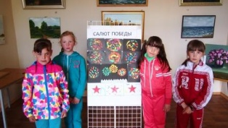
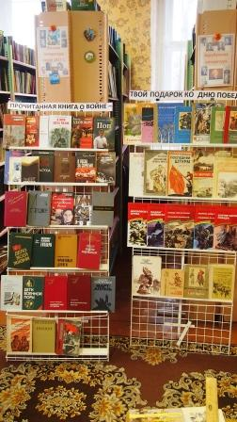
Участниками акции в Трутневской сельской модельной библиотеке стали 13 человек, прочитали 18 книг. Дети рисовали рисунки по прочитанным книгам А. Твардовского, А. Гайдара, К. Симонова, Н. Тихонова. В Тупицинской сельской библиотеке 9 человек прочли 15 книг о войне, написали отзывы о прочитанных книгах. Читатели Яммской сельской модельной библиотеки прочли 26 книг о войне, у школьников пользовались спросом книги Л. Кассиля, А. Митяева, у взрослых читателей книги В. Богомолова «В августе 1944...», «Иван», «Момент истины» и др. Читатели Островецкой библиотеки также приняли участие в акции «Прочитанная книга о войне – твой подарок ко Дню Победы», основная цель которой – привлечение внимания жителей к военной истории Родины и библиотечному фонду патриотической тематики. Была оформлена книжная выставка «И в памяти, и в книге – навсегда». В числе прочитанных книг - В. Быков «Обелиск» ( Гирвиц Анна), Ф. Абрамов «Пряслины» (супруги Павловы), С. Михеенков «Черный туман» (Иванов А.Н.), Б. Полевой «Повесть о настоящем человек» (Костина Наташа), Б. Васильев «А зори здесь тихие» (Шалугин Д.), И. Васильев «Память» (Костина Н.С.) и другие. Пользовались читательским спросом стихи о Великой Отечественной войне, о Победе, некоторые из них читали дети и взрослые на празднике в День Победы. Самолвовская сельская модельная библиотека в рамках акции "Прочитанная книга о войне - твой подарок к дню Победы» организовала и провела ряд мероприятий: оформлена книжная выставка по теме, на очередном заседании клуба "Калейдоскоп" проведена тематическая беседа "Мир, труд, май" с обзором книг о войне, урок мужества в начальной школе, прочитан обзор у книжной выставки. На заседании детского кружка "Умелые ручки" участники прочитали стихотворение Е. Благининой "Салют", посмотрели в записи праздничный салют, изготовили поделки "Салют Победы».
Считаем, что проведение военно - патриотических акций в работе библиотек очень важны: молодому поколению необходимо осознать важность и значимость Победы, чтобы сохранить память о тех далеких событиях и людях, завоевавших нашу многострадальную Победу.

